第一题、MPIS指令集四个好处的体现，C转汇编
第二题、五种寻址方式
第三题、画这个状态机
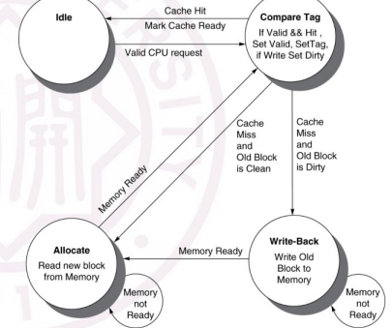
第四题、流水线冒险，添加bubble、nop，时空图

